// checking form submition

$_POST : pick up the data send to

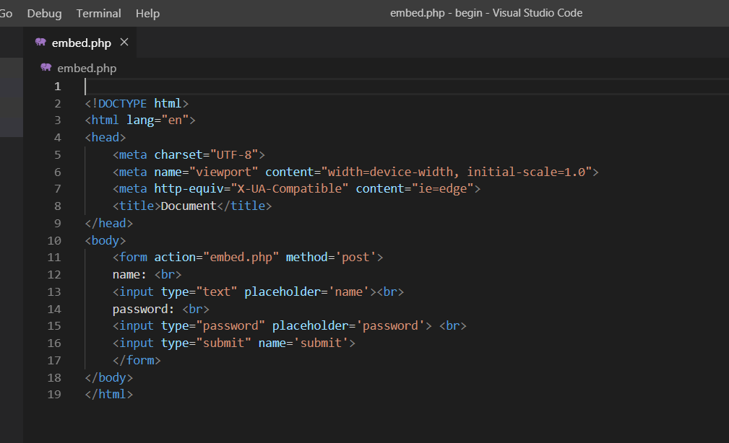

Action: nơi form gửi đến

Method: post/get

<input type=’’ name=’’ value=’’ placeholder=’’ requiered>

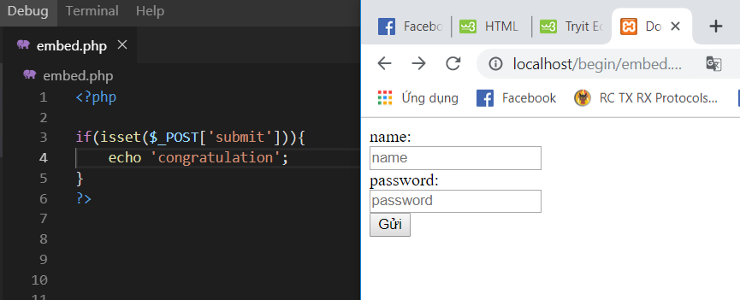

Qua file nhận (file ở action)

Isset(x) : kiểm tra x đã được khởi tạo hay chưa

$_POST : mãng nhận dữ liệu từ method post

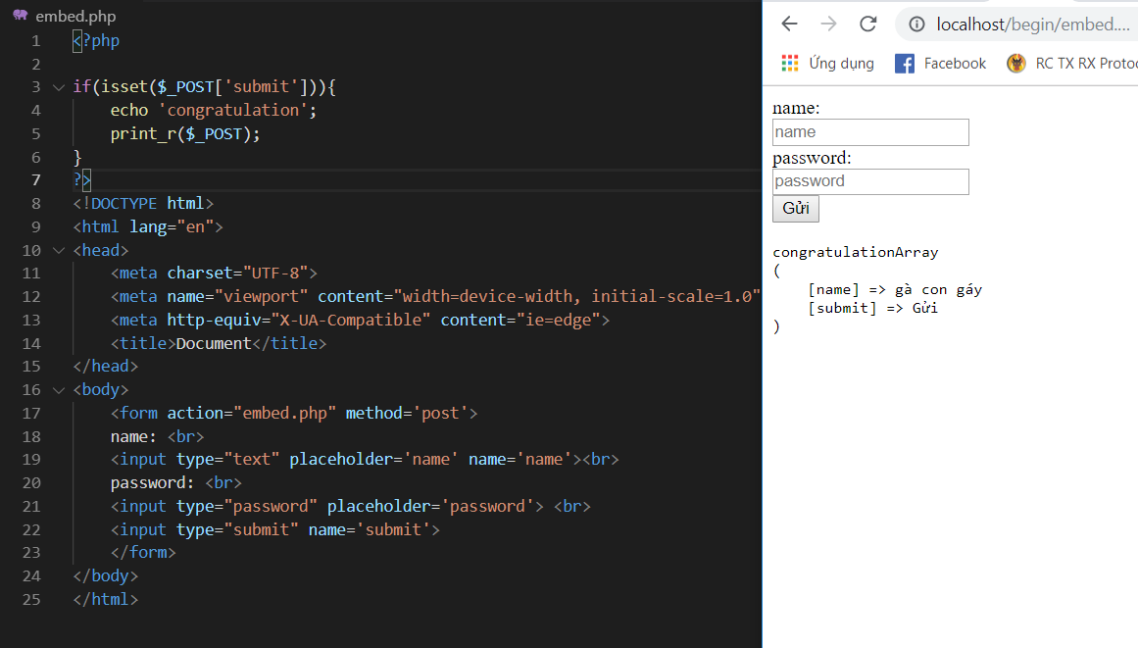

Thuộc tính name chính là chỉ số trong mãng post, những phần tử có sử dung post thì phải có thuộc tính này để gửi nhận dữ liệu

Trong hình name và submit có thuộc tính thì sẽ nhận được, còn password ko nhận được vì ko có thuộc tính name

Dữ liệu sẽ bắt đầu nhận gửi khi nhấn submit vì thế kiểm tra submit để lấy thông tin

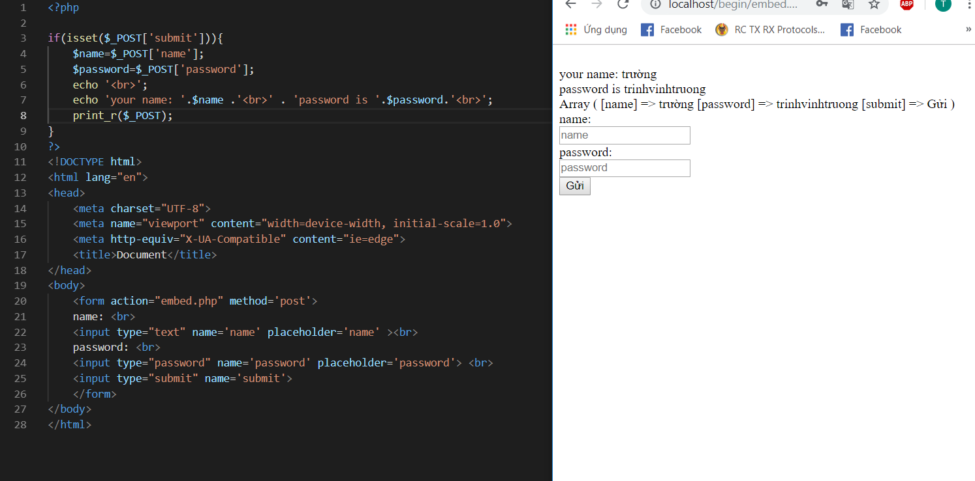

// post cho một file php khác

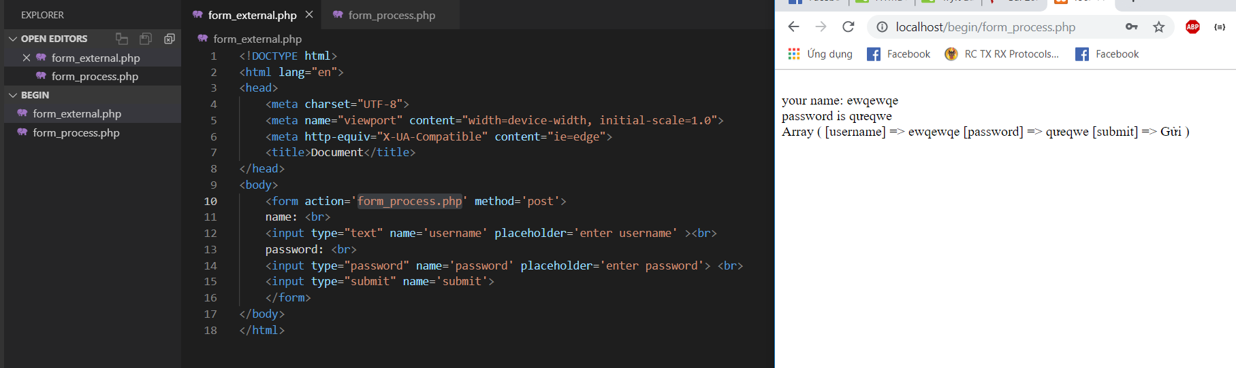

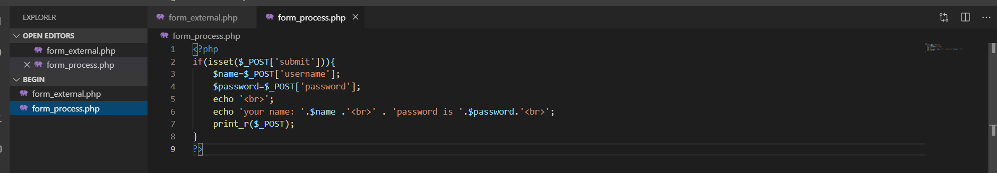

Khi nhập xong nhấn submit thì trình duyệt chuyển sang form_process(medthod) và hiện thị theo với những biến đã nhập